Работа с ВетИС
1. Установка константы
Для начала работы с ВЕТИС нужно установить константу «Использовать ВЕТИС». После этого в константах появляется закладка «ВЕТИС».
2. Настройка констант
В закладке ВЕТИС есть два реквизита «Хозяйствующий субъект» и «Использовать тестовый режим».
Тестовый режим – использовать тестовый сервис. Для реального режима работы эту константу ставить не нужно.
Нужно сознать хозяйствующий субъект (далее - ХС).
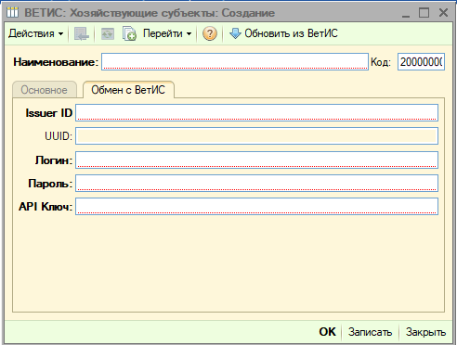
Для этого требуется заполнить обязательные поля:
- Наименование – наименование ХС в системе «Меркурий» (При отличии от зарегистрированного автоматически обновиться)
- Issuer ID – guid,идентификатор ХС, получаемый из Меркурия
- Логин, пароль – от учетной записи в Меркурии
- API Ключ - электронная подпись ХС, получаемая из Меркурия
После заполнения полей требуется записать и нажать кнопку «Обновить из ВЕТИС». После получения данных автоматически заполнятся остальные реквизиты.
3. Сопоставление ХС и площадок (предприятий)
Если предприятия в ВЕТИС еще не были созданы:
Для их создания нужно зайти в справочник «ВЕТИС:Предприятия» (Справочники - Классификаторы - ВЕТИС: Предприятия).
В справочнике нужно заполнить обязательные поля (они выделены красным) и нажать «Работа с ВетИС» - «Создать в ВетИС»
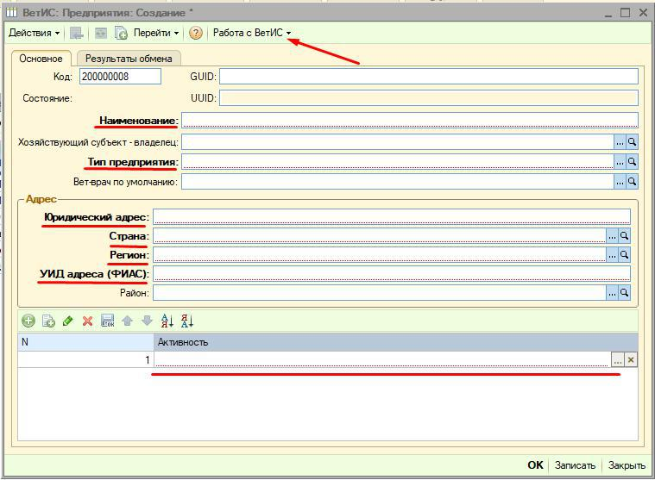
*УИД адреса (ФИАС) нужно посмотреть на сайте ФИАС (http://fias.nalog.ru/ExtendedSearchPage.aspx). При поиске УИД-а нужно детализировать адрес до Населенного пункта, не далее.
После этого нужно закрыть этот элемент справочника и выполнить регламентное задание «ВЕТИС: обработка запросов». Если ответ из ВЕТИС пришел, то у предприятия появятся GUID и UUID.
Если площадки уже были созданы:
Требуется скачать список площадок в личном кабинете ХС на сайте Меркурия.
Кнопка скачивания: 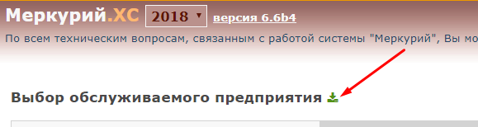
После этого нужно зайти в обработку «Создание связи площадок» (Документы – ВЕТИС - Создание связи площадок) на закладку «Загрузка из файла».
Тут мы указываем требуемый хозяйствующий субъект и путь к файлу, скачанного перед этим. После нажатия кнопки «Получить», в таблице отображаются предприятия. Нужно выбрать предприятия, с которыми будет вестись работа и нажать кнопку «Выполнить»
4. Загрузка справочников
Нужно зайти в обработку «Загрузка справочников из ВЕТИС»(Документы – ВЕТИС – Загрузка справочников из ВЕТИС).
- Закладка Хозяйствующие субъекты – поиск других ХС по неполным данным для взаимодействия с ними.
- Для получения продукции нужно перейти на закладку «Продукция», отметить флагами нужные типы продукции и нажать кнопку «Заполнить» в следующей таблице «Продукция». Тут также нужно указать нужную продукцию для каждого типа продукции и нажать «Заполнить». Последняя колонка – продукция производителя. Она заполняется только в том случае, если предприятие производит какую-либо продукцию. После заполнения нужно нажать кнопку «Выполнить».
- Для получения единиц нужно перейти на закладку «Единицы», нажать «Заполнить», выбрать нужные единицы и нажать «Выполнить».
- Для получения целей реализации и адресной информации нужно проделать аналогичные действия.
5. Создание сопоставлений ВЕТИС
Нужно зайти в обработку «Создание сопоставлений ВЕТИС» (Документы – ВЕТИС – Создание сопоставлений ВЕТИС).
- Сопоставление фирм/контрагентов – тут нужно выбрать фирму,контрагента и соответствующие ХС, затем нажать «применить».
- Сопоставление складов – тут нужно выбрать склад и предприятие, относящиеся к этому складу и нажать «применить».
- Сопоставление номенклатуры – тут нужно выбрать продукцию ВЕТИС (Можно нажать заполнить – по видам продукции или по продукции производителя, если есть производимая продукция) и для каждой продукции ВЕТИС выбрать номенклатуру и нажать «применить».
- Сопоставление единиц – тут аналогично сопоставлению номенклатуры, требуется сопоставить единицы измерения.
6. Создание пользователя ВЕТИС
Для работы с документами нужно создать пользователя ВЕТИС. В справочнике нужно указать имя(Пользовательское), логин, пароль (Полученные из Меркурия) и выбрать соответствующего сотрудника.

Для проверки состояний документов должно быть включено регламентное задание «ВЕТИС обработка запросов»
После этого можно начинать работу с документами.
На данный момент в системе 3 документа:
- Оформление входящих партий - создается на основании приходной накладной. В приходной накладной обязательно должен быть указан «входящий номер» и дата документа «Транспортная партия». Документ отражает приход товара. в документе нужно заполнить обязательные поля и нажать кнопку «Отправить в ВетИС». После нажатия «Обновить статус», мы увидим ответ от ВЕТИС.
- Оформление результатов инвентаризации - создается на основании инвентаризации. В документе есть кнопка «Получить от ВетИС», которая получает текущие остатки ВЕТИС. После введения фактического количества и заполнения всех обязательных полей, документ нужно отправить кнопкой «Отправить в ВетИС». «Проверка состояния» покажет ответ от ВЕТИС.
- Оформление транспортных партий - создается на основании расходных документов. В документе на закладке товаров есть две таблицы- товары и остатки. Для проведения требуется заполнить обязательные поля в товарах и нажать «Получить остатки» в таблице остатков. После этого нужно для каждого товара флагами распределить с каких остатков будет идти списание. После заполнения всех обязательных полей нужно нажать кнопку «Отправить в ВетИС». Кнопка «Проверить состояние» показывает ответ от ВЕТИС

В справочнике «Ветеринарно-сопроводительные документы (ВСД)» отражается информация об отправленных/полученных партиях.

